1.0.0

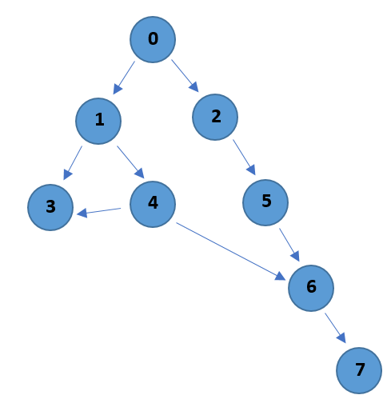

1.0.1

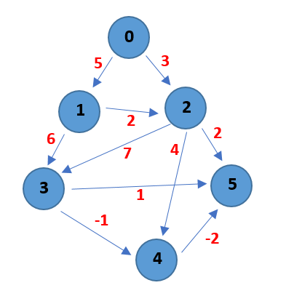

**0**

**3**

**5**

**5**

**2**

**1**

**2**

**2**

**6**

**4**

**7**

**1**

**3**

**-2**

**-1**

**4**

**0**

**3**

**4**

**7**

**6**

**5**

**2**

**1**